Лабораторная работа №6
«Декораторы, контекстные менеджеры и расширенные возможности Python»
1. Цель работы
Изучить и получить практические навыки использования расширенных возможностей языка Python: аннотаций типов, dataclass, перечислений Enum, декораторов функций и методов, декораторов с параметрами, functools.wraps, контекстных менеджеров, конструкции with, протоколов Protocol, механизмов интроспекции объектов (type(), isinstance(), hasattr(), getattr(), dir(), модуль inspect), а также организации повторно используемой функциональности.
2. Индивидуальное задание: Автосервис.
Разработать систему управления автомобилями и ремонтами. Объекты предметной области:
- автомобиль;
- ремонт;
- запчасть.
Статусы ремонта: принят, диагностируется, ремонтируется, готов, выдан.
Дополнительные операции:
- расчёт стоимости ремонта;
- определение наиболее часто заменяемых деталей.
Программа должна использовать dataclass, Enum, аннотации типов, декораторы (в том числе с параметрами), контекстный менеджер, Protocol, механизмы интроспекции, обработку исключений.

3. Краткие теоретические сведения
Аннотации типов позволяют указывать предполагаемые типы аргументов функции и возвращаемого значения. Не являются обязательной проверкой во время выполнения, но повышают читаемость и помогают IDE.
dataclass — декоратор, автоматически создающий для класса конструктор __init__, методы __repr__ и __eq__. Применяется к классам, основная задача которых — хранение данных.
Enum — перечисление с фиксированным набором значений. Удобно для статусов, где недопустимы произвольные строки.
Декоратор — функция, которая принимает другую функцию и возвращает новую функцию, изменяющую или дополняющую поведение исходной. Декоратор с параметрами — это функция, возвращающая декоратор.
functools.wraps — декоратор для декоратора, сохраняющий имя, документацию и другие метаданные исходной функции.
Контекстный менеджер — объект, реализующий методы __enter__() и __exit__(). Используется в конструкции with. Гарантирует выполнение завершающих действий, даже если внутри блока произошло исключение.
Protocol — способ описания интерфейса объекта без обязательного наследования. Любой класс, реализующий методы протокола, соответствует ему.
Интроспекция — исследование структуры объекта во время выполнения программы. Позволяет узнать тип, класс, атрибуты, методы, сигнатуры.

4. Исходный код программы
4.1. Файл models.py:
from dataclasses import dataclass, field
from enum import Enum

class RepairStatus(Enum):
ACCEPTED = "принят"
DIAGNOSING = "диагностируется"
REPAIRING = "ремонтируется"
READY = "готов"
ISSUED = "выдан"

@dataclass
class SparePart:
name: str
price: float

@dataclass
class Car:
plate: str
brand: str
owner: str

@dataclass
class Repair:
car: Car
description: str
hours: float
status: RepairStatus = RepairStatus.ACCEPTED
parts: list = field(default_factory=list)

def cost(self) -> float:
total = self.hours * 1000
for p in self.parts:
total = total + p.price
return total

def get_report_data(self) -> str:
return ("Ремонт " + self.car.plate +
" | " + self.car.brand +
" | " + self.description +
" | статус: " + self.status.value +
" | стоимость: " + str(round(self.cost(), 2)) + " руб.")

4.2. Файл decorators.py:
import time
from functools import wraps

def log_call(func):
@wraps(func)
def wrapper(*args, **kwargs):
print("[LOG] вызван метод " + func.__name__)
result = func(*args, **kwargs)
return result
return wrapper

def measure_time(func):
@wraps(func)
def wrapper(*args, **kwargs):
start = time.time()
result = func(*args, **kwargs)
end = time.time()
print("[TIME] " + func.__name__ + ": " +
str(round(end - start, 4)) + " сек")
return result
return wrapper

def repeat(times):
def decorator(func):
@wraps(func)
def wrapper(*args, **kwargs):
result = None
for i in range(times):
result = func(*args, **kwargs)
return result
return wrapper
return decorator

4.3. Файл context.py:
class OperationLogger:

def __init__(self, name):
self.name = name

def __enter__(self):
print(">>> Начало операции: " + self.name)
return self

def __exit__(self, exc_type, exc_value, traceback):
if exc_type is None:
print("<<< Операция завершена успешно")
else:
print("<<< Ошибка в операции: " + str(exc_value))
return False

4.4. Файл protocols.py:
from typing import Protocol

class Reportable(Protocol):
def get_report_data(self) -> str:
...

4.5. Файл services.py:
import inspect
from models import Repair, RepairStatus, SparePart

class RepairService:

def __init__(self):
self.repairs = []

def add_repair(self, repair):
self.repairs.append(repair)

def show_all(self):
if len(self.repairs) == 0:
print("Ремонтов пока нет.")
return
for r in self.repairs:
print(r.get_report_data())

def change_status(self, plate, new_status):
for r in self.repairs:
if r.car.plate == plate:
r.status = new_status
print("Статус изменён на: " + new_status.value)
return
print("Ремонт для машины " + plate + " не найден.")

def total_cost(self):
total = 0
for r in self.repairs:
total = total + r.cost()
return total

def popular_parts(self):
counts = {}
for r in self.repairs:
for p in r.parts:
if p.name in counts:
counts[p.name] = counts[p.name] + 1
else:
counts[p.name] = 1

best_name = ""
best_count = 0
for name in counts:
if counts[name] > best_count:
best_count = counts[name]
best_name = name

if best_count == 0:
return "нет данных"
return best_name + " (" + str(best_count) + " раз)"

def inspect_object(obj):
print("=== ИНФОРМАЦИЯ ОБ ОБЪЕКТЕ ===")
print("Тип: " + str(type(obj)))
print("Класс: " + obj.__class__.__name__)
print("Атрибуты: " + str([a for a in dir(obj) if not a.startswith("__")]))
if hasattr(obj, "status"):
print("Статус: " + obj.status.value)
if hasattr(obj, "cost"):
print("Стоимость: " + str(round(obj.cost(), 2)) + " руб.")
print("Сигнатура метода get_report_data: " +
str(inspect.signature(obj.get_report_data)))

4.6. Файл main.py:
from models import Car, Repair, RepairStatus, SparePart
from decorators import log_call, measure_time, repeat
from context import OperationLogger
from services import RepairService, inspect_object

@log_call
def create_demo_repairs():
service = RepairService()

car1 = Car("А123БВ", "Toyota Camry", "Иванов")
car2 = Car("Е456КМ", "Kia Rio", "Петров")
car3 = Car("М789НО", "Ford Focus", "Сидоров")

r1 = Repair(car1, "Замена масла", 1.5)
r1.parts.append(SparePart("Масляный фильтр", 800))
r1.parts.append(SparePart("Моторное масло", 2500))

r2 = Repair(car2, "Замена тормозных колодок", 2.0)
r2.parts.append(SparePart("Тормозные колодки", 3500))

r3 = Repair(car3, "Диагностика двигателя", 1.0)
r3.parts.append(SparePart("Свечи зажигания", 1200))
r3.parts.append(SparePart("Масляный фильтр", 800))

service.add_repair(r1)
service.add_repair(r2)
service.add_repair(r3)

return service

@measure_time
def show_stats(service):
print("Общая стоимость всех ремонтов: " +
str(round(service.total_cost(), 2)) + " руб.")
print("Самая частая запчасть: " + service.popular_parts())

@repeat(2)
def show_header():
print("-------------------------")

def main():
print("Автосервис")
show_header()

with OperationLogger("создание демо-ремонтов"):
service = create_demo_repairs()

print()
print("Все ремонты:")
service.show_all()

print()
show_stats(service)

print()
print("Меняем статус ремонта для А123БВ:")
with OperationLogger("изменение статуса"):
service.change_status("А123БВ", RepairStatus.REPAIRING)

print()
print("Интроспекция первого ремонта:")
inspect_object(service.repairs[0])

print()
print("Проверка исключения:")
try:
service.change_status("ХХХ000", RepairStatus.READY)
except Exception as e:
print("Поймали ошибку: " + str(e))
if __name__ == "__main__":
main()

5. Примеры работы программы

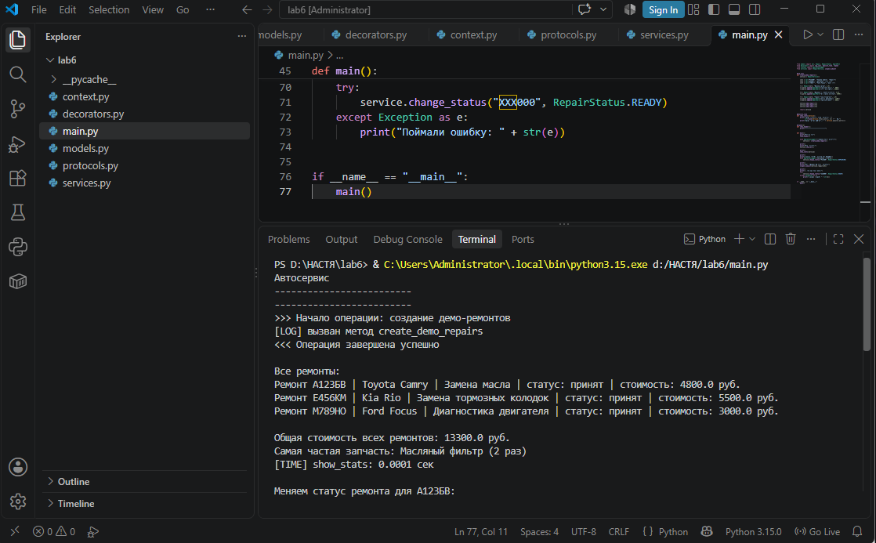
Рисунок 6.1 — Общий вывод программы (начало).
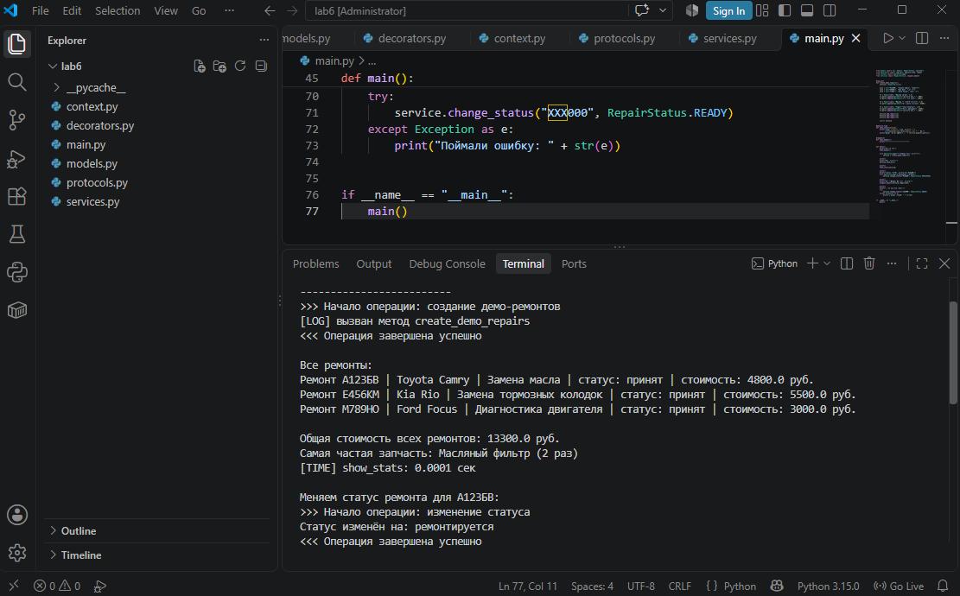
Рисунок 6.2 — Работа декораторов @log_call, @measure_time, @repeat(2).
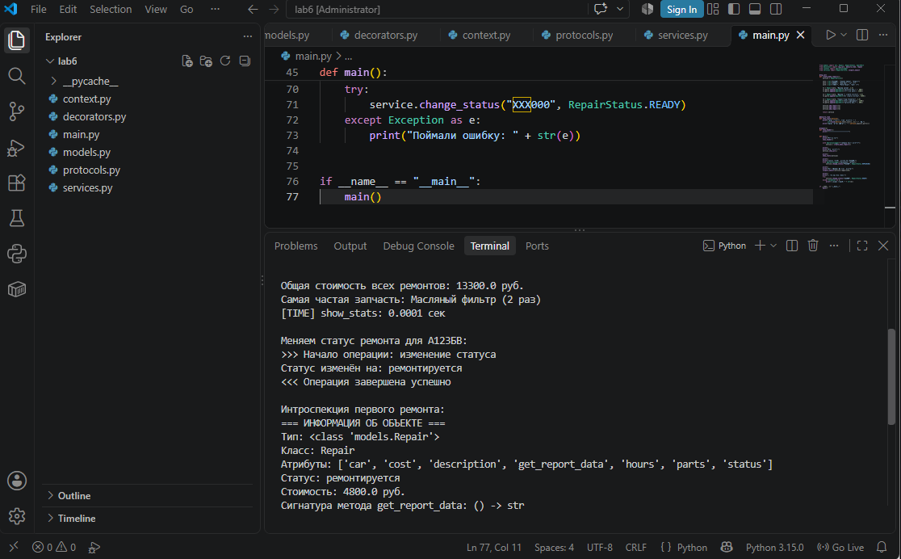
Рисунок 6.3 — Работа контекстного менеджера OperationLogger.

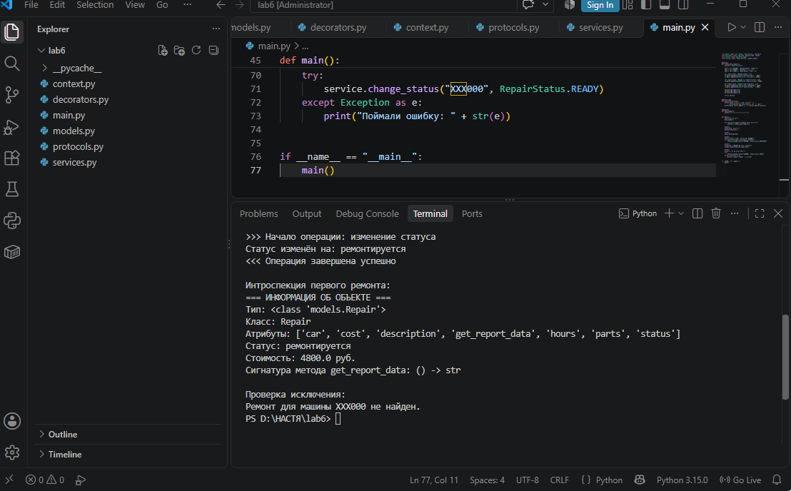
Рисунок 6.4 — Интроспекция объекта через inspect_object().

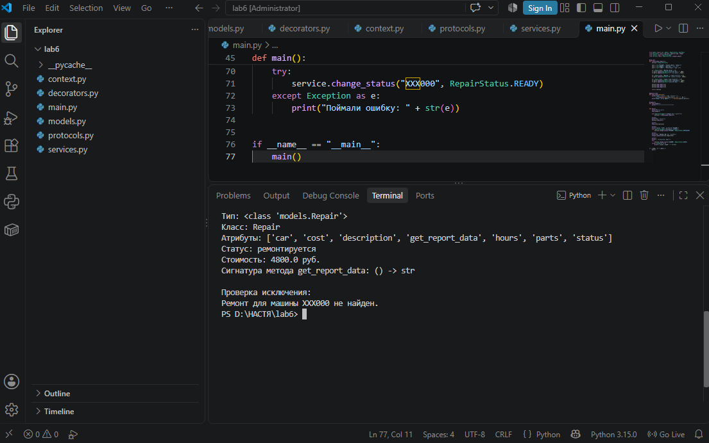
Рисунок 6.5 — Обработка ошибки при несуществующем номере автомобиля.

6. Вывод
В ходе выполнения лабораторной работы я освоила расширенные возможности языка Python.
В программе использованы:
- dataclass — для классов SparePart, Car, Repair;
- Enum — для статусов ремонта RepairStatus;
- аннотации типов — в методах моделей и сервисов;
- декораторы @log_call, @measure_time, @repeat(times);
- @wraps — во всех собственных декораторах;
- контекстный менеджер OperationLogger с методами __enter__ и __exit__;
- Protocol Reportable для описания интерфейса;
- интроспекция — type(), hasattr(), dir(), inspect.signature();
- обработка исключений через try / except.
Программа разбита на шесть модулей, каждый отвечает за свою область. Все требования индивидуального задания выполнены в полном объёме.

Выполнила: студент группы 090303-ПИб-о24, Стрельцова М. А.
Проверил: ассистент кафедры Елкин Н. С. ________________

